

**Curso: 4R1**

**Guazzaroni, Luca 62630**

**Nievas, Martín 61997**

**Viel, Nahuel 61999**

**Electrónica Aplicada II**

**Trabajo Práctico de Laboratorio**

**AMPLIFICADORES OPERACIONALES**

**ÍNDICE**

**OBJETIVO** 3

**CIRCUITO COMPLETO** 4

**PAUTAS Y CÁLCULOS PARA EL DISEÑO DE CADA ETAPA** 5

**Adaptador de impedancia** 5

**Desviador de continua(1)** 5

**Desviador de continua(2)** *6*

**Integrador inversor** 7

**Desviador de continua(3)** 9

**Derivador inversor (1)** 10

**Desviador de continua(4)** 12

**Derivador inversor (2)** 12

**Rectificador de onda completa inversor** 14

Rectificador de media onda 14

Rectificador de onda completa 15

**OBTENCIÓN DE SEÑALES** 18

**ASPECTOS RELEVANTES DEL FUNCIONAMIENTO** 21

**IMPEDANCIA DE SALIDA DEL SISTEMA** 23

**ANÁLISIS DE PARÁMETROS DE UN A.O.** 24

**Tensión de desplazamiento (offset) en la entrada (Vio)** 24

**Slew Rate(SR)** 25

**Relación de rechazo en modo común (CMRR)** 26

**Rise Time (tr)** 27

**OBJETIVO**

* Diseñar los circuitos correspondientes para obtener la señal 2 y la señal 3 de la señal 1
* Tener especial cuidado en la ubicación del offset de cada señal.
* Diseñar el circuito con una impedancia de entrada de 15 KΩ.
* Establecer el nivel de CC de la señal 2 con una referencia de precisión con un buffer.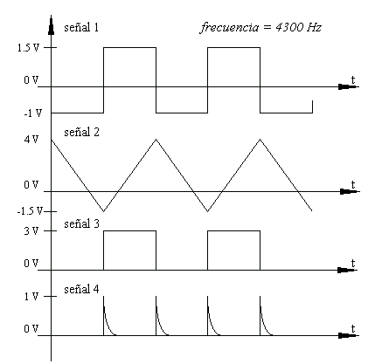

**CIRCUITO COMPLETO**

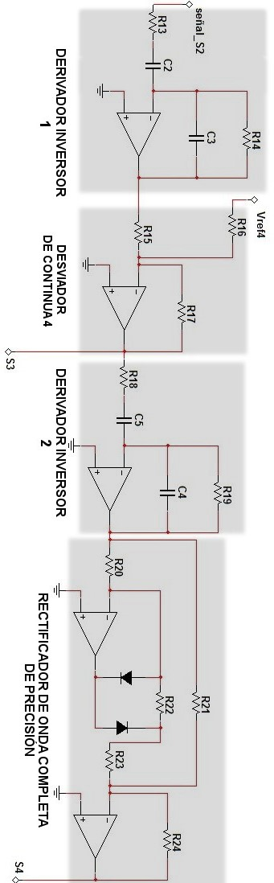 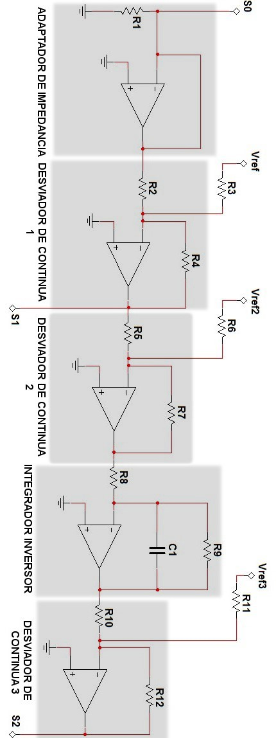

**PAUTAS Y CÁLCULOS PARA EL DISEÑO DE CADA ETAPA**

1. **Adaptador de impedancia**

En este circuito se aprovecha la alta impedancia de entrada del amplificador operacional para fijar la impedancia de entrada del circuito mediante una resistencia. El circuito es el siguiente:

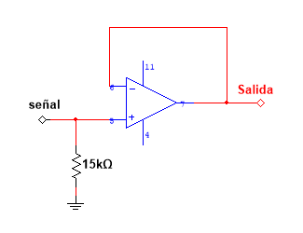

El generador de señal “ve” la resistencia de entrada formada por el paralelo de la resistencia de y la resistencia de entrada del amplificador operacional. Debido a que en el TL072, esta última es de , la impedancia que verá la fuente será de .

1. **Desviador de continua(1)**

Mediante un sumador inversor se suma a la señal de entrada un offset de -1V de manera que a la salida se obtenga una onda cuadrada con un máximo de 1,5V y un mínimo de 1V, desfasada 180° con respecto a la señal de entrada.

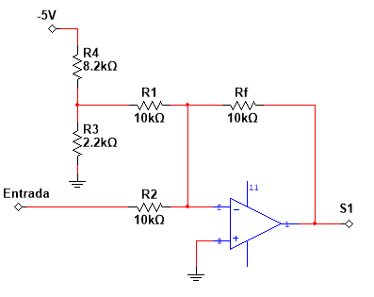

Debido a la masa virtual que existe en la entrada inversora del amplificador operacional, la corriente que ingresa a ella de las dos fuentes de señal es igual a la que circula por Rf pero con polaridad opuesta, por ley de Ohm:

Despejando

Si se hace que se logra que

Calculo de divisor resistivo:

Si tomamos , se tendrá que . Normalizando , se tendrá que

1. **Desviador de continua(2)**

Antes de ingresar la señal a un integrador es necesario hacer que esta sea simétrica, por lo que a la señal anterior se le sumaran -0,25V utilizando un sumador inversor. La configuración es idéntica a la del circuito anterior, solo que se cambia el valor de resistencias del divisor resistivo para obtener un voltaje de -0.25V.

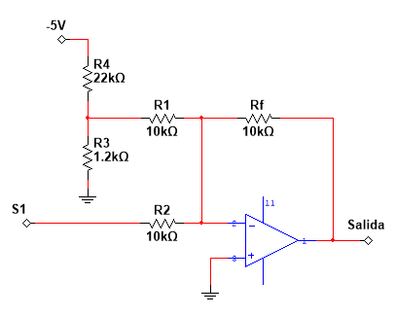

Cálculo de divisor resistivo:

Si tomamos , se tendrá que Normalizando , se tendrá que

1. **Integrador inversor**

Una vez obtenida la señal cuadrada simétrica, se procede a integrarla para producir una señal triangular simétrica, la cual debe tener una amplitud de 5,5V. El circuito es el siguiente:

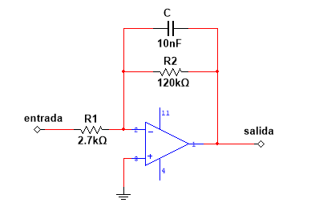

Datos:

Para que la precisión de la integración sea del 99% se debe tener que

Realizando la integral

Fijando

A este último valor se lo normaliza a

Observando el diagrama de bode del circuito

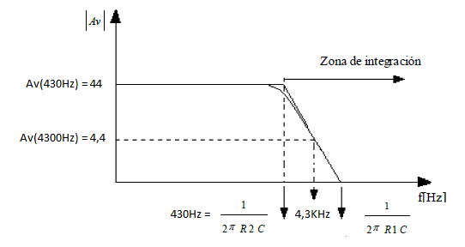

Dado que el punto de 430 Hz y el punto de 4300hz se encuentra sobre la misma recta, se tiene que

Despejando

Como

Queda que

Normalizando

1. **Desviador de continua(3)**

Del circuito anterior se obtiene una onda triangular simétrica de 5,5V de amplitud pico a pico. Por lo que, para obtener la señal especificada en el diseño, se debe sumar una componente de continua de 1,25V de manera que la señal de salida incursione entre -1,5V y 4V.

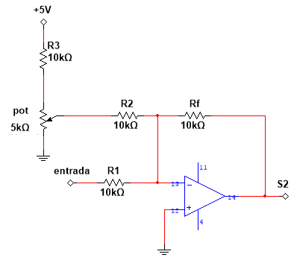

Cálculo divisor resistivo:

Si tomamos , se tendrá que , por lo que se pondrá un potenciómetro de para incursionar sobre y por debajo de este valor. De esta manera se ajusta la señal al nivel deseado, contrarrestando los efectos de offset de entrada al integrador.

1. **Derivador inversor (1)**

A continuación se muestra el circuito a utilizar y su correspondiente diagrama de bode

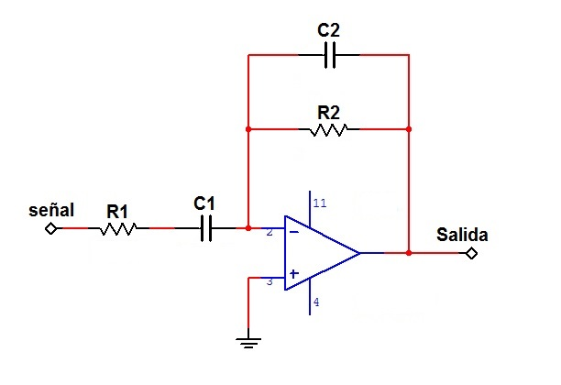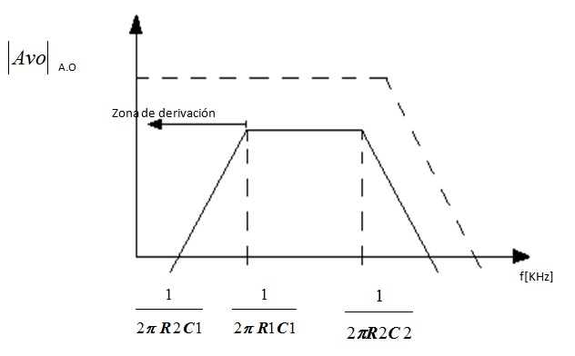

Por consecuencia del capacitor en la entrada, la señal que ingresará al AO será una simétrica (sin componente de continua). El análisis teórico se realizara sobre la pendiente positiva de la señal triangular, ya que esto será suficiente para el cálculo de los componentes del circuito.

Datos:

* (para obtener )

Función de transferencia

En la zona de derivación

Por lo tanto

Eligiendo arbitrariamente el valor de podremos calcular

Para lograr que la precisión del derivador sea del 99%, la frecuencia máxima a derivar será una década mayor que la de la señal

Con este valor podemos despejar de la ecuación en el diagrama de bode

Por último queda fijar la frecuencia de corte, la cual nos proporcionará el valor de

Por lo tanto los valores nominales de los componentes serán

1. **Desviador de continua(4)**

Esta etapa elevará el nivel de continua de la señal rectangular, para así obtener la señal cuadrada (S3) pedida. Utilizaremos un divisor de tensión para conseguir 1,5V necesarios.

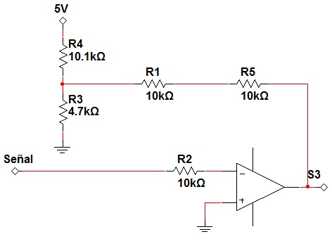

Cálculo de divisor de tensión:

Si tomamos , se tendrá que Normalizando , se tendrá que

Los valores de serán iguales ya que necesitamos una ganancia unitaria y las tensiones se sumarian son ser amplificadas.

1. **Derivador inversor (2)**

El circuito a utilizar será igual al del punto anterior



En este caso consideraremos la señal como un único escalón unitario, para así poder determinar la ganancia necesaria.

Datos:

En la zona de derivación

Por lo tanto

Eligiendo arbitrariamente el valor de podremos calcular

Como se observa obtenemos un valor de resistencia extremadamente alto, esto se debe a que consideramos el escalón de entrada idealmente, al igual que el impulso de salida. Por lo tanto esta ecuación no será aplicable en este caso.

El valor de se determinará empíricamente variando su valor en las simulaciones hasta obtener la ganancia adecuada.

El valor óptimo obtenido luego de correr varias simulaciones es

Como en el caso anterior para lograr que la precisión del derivador sea del 99%, la frecuencia máxima a derivar será una década mayor que la de la señal

Con este valor podemos despejar de la ecuación en el diagrama de bode

Fijando una frecuencia de corte encontramos el valor de

Por lo tanto los valores nominales de los componentes serán

1. **Rectificador de onda completa inversor**

### Rectificador de media onda

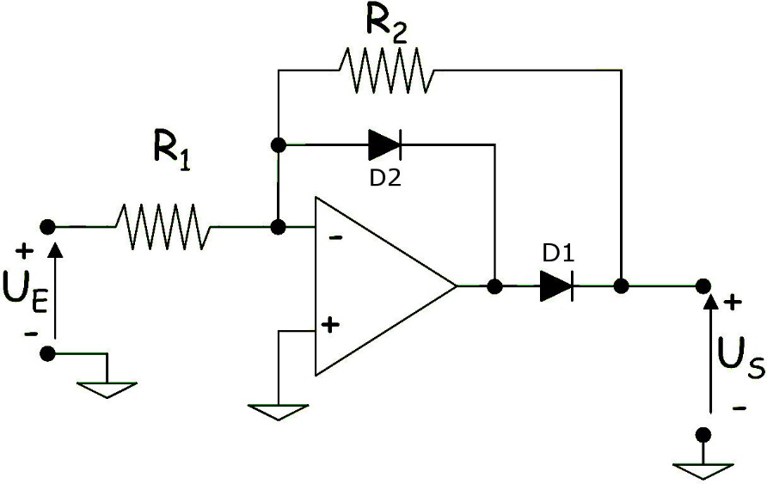

* Cuando la tensión de entrada es cero:

Los diodos no están polarizados y se comportan como circuitos abiertos. El [amplificador](http://unicrom.com/Tut_amplificadores_.asp) funciona como si estuviera en circuito abierto

* Cuando la tensión en la entrada cambia ligeramente hacia un valor negativo:

La entrada en el pin inversor del operacional será negativo, causando que la salida sea positiva, así conduce D1 a través de R2 y el diodo D2 no conduce.

Nota: En lazo abierto la ganancia del operacional es muy grande (200.000 aproximadamente). Si la tensión en la entrada cambia ligeramente hacia un valor negativo, este valor será amplificado y habrá señal suficiente para polarizar D2.

La señal necesaria para hacer conducir el diodo 2 es:

* Cuando la señal pasa por el nivel de cero voltios (0 V) (de negativo a positivo):

Nuevamente el D2 se comporta como un circuito abierto, mientras D1 conduce y cierra el lazo de realimentación del amplificador.

* Cuando empieza a aplicar el ciclo positivo:

Una pequeña [tensión](http://unicrom.com/Tut_voltaje.asp) a la entrada mantiene el [diodo](http://unicrom.com/Tut_diodo.asp) D1 sin conducir.

La entrada inversora del [amplificador operacional](http://unicrom.com/Tut_opamp.asp) se mantiene a tierra virtual y el amplificador es recortado en una caída del diodo por debajo del nivel de tierra, con D1 apagado no circula [corriente](http://unicrom.com/Tut_corriente_electrica.asp) por R2 y la salida es 0 voltios.

Si una pequeña tensión de entrada (microvoltios) es aplicada, se mantiene D2 apagado y el amplificador operacional es llevado a saturación negativa. De esta manera la salida se mantiene en 0 voltios por todo el ciclo positivo de la señal de entrada.

### Rectificador de onda completa

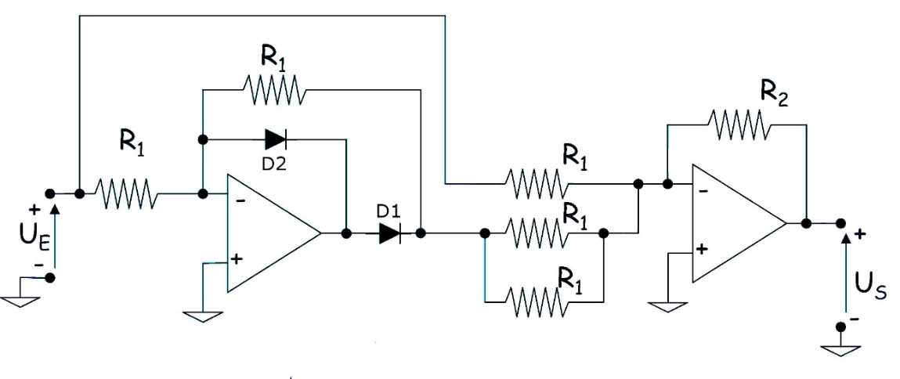

En el rectificador para instrumentación de onda completa, para lograr obtener una salida totalmente rectificada, se agregan unos elementos adicionales al rectificador de media onda visto anteriormente.

En el rectificador de media onda, en el ciclo positivo de la entrada, D1 no conduce, y no se obtiene la señal a la salida.

En el diagrama la [resistencia](http://unicrom.com/Tut_resistencia.asp) R1 está conectada entre la entrada Ue y la entrada no inversora del segundo operacional. La salida del segundo operacional entonces entrega una señal negativa (El semiciclo positivo de la señal de entrada se invierte una vez)

También la señal de salida del primer operacional se aplica a la entrada del segundo operacional. En este caso el semiciclo negativo de la señal de entrada se invierte en el primer operacional y se vuelve a invertir en el segundo. Y el ciclo se vuelve a repetir.

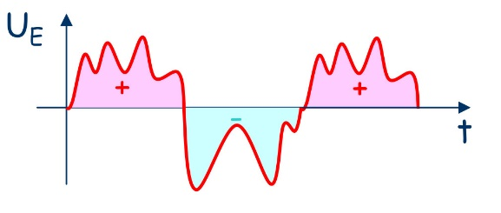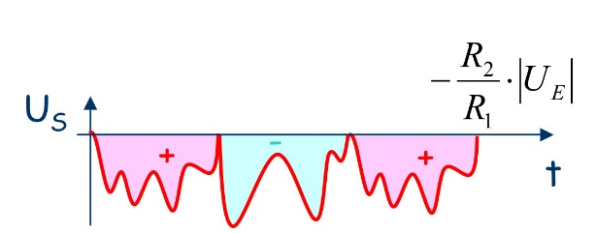

Analizando el circuito tenemos:

A la salida del rectificador de media onda

Donde

Sumando las expresiones anteriores:

Circuito Diseñado:

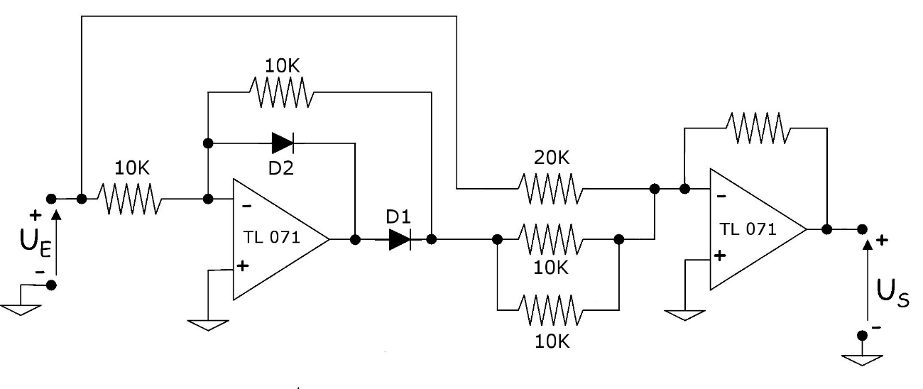

Mediciones Obtenidas

Como señal de entrada, tenemos la salida del segundo derivador

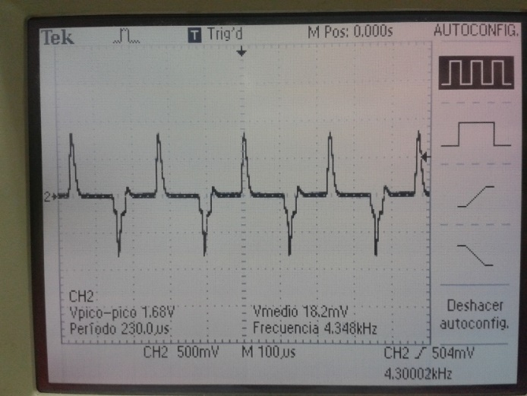

Después de pasar por el rectificador:

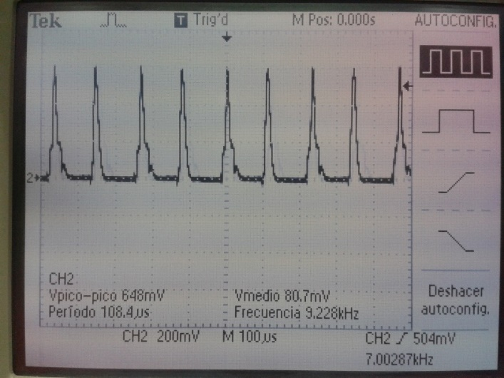

Si comparamos las señales, podemos ver que se trata de la señal rectificada

**OBTENCIÓN DE SEÑALES**

A continuación se mostrarán fotografías tomadas al osciloscopio, donde se observan las señales que tenía como objetivo generar este trabajo práctico

1. Señal de entrada, proveniente del generador de señales

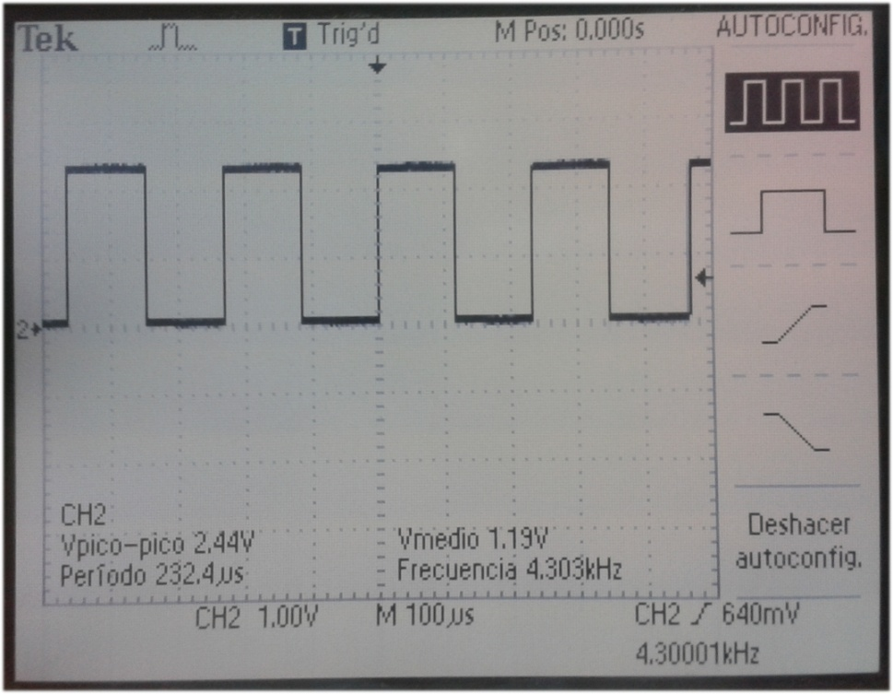

1. Señal desplazada en su nivel de continua (S1)

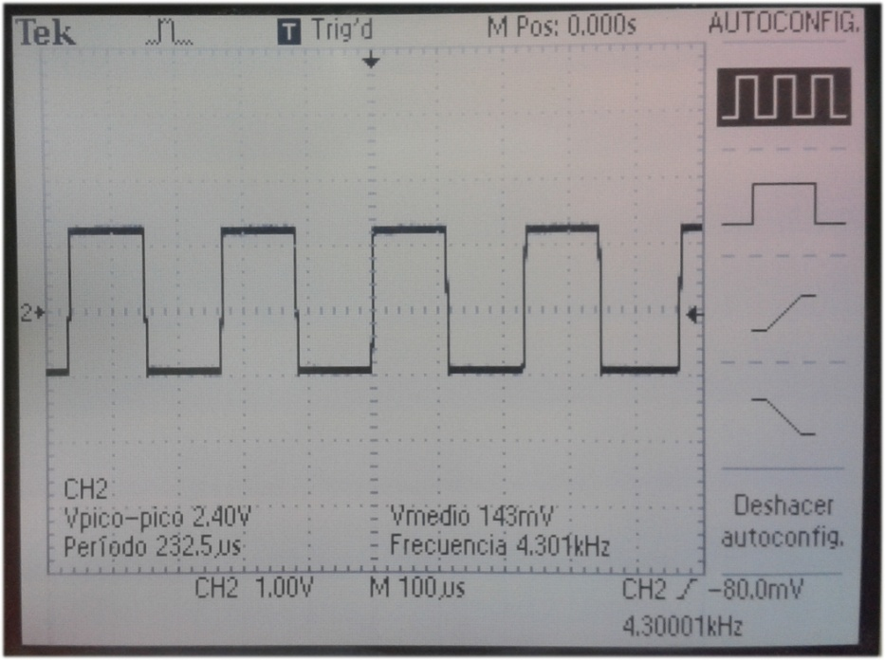

1. Señal integrada y desplazada en su nivel de continua (S2)

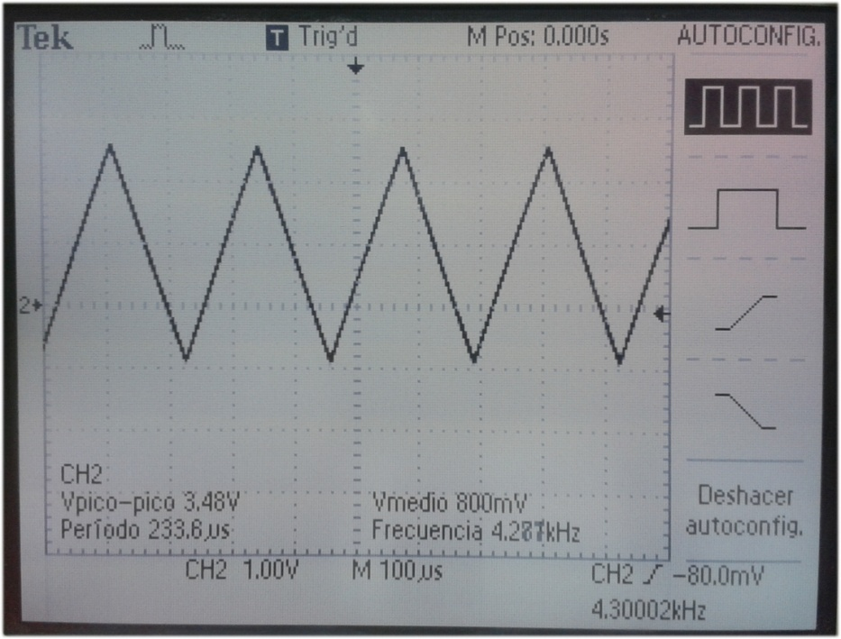

1. Señal derivada (S3)

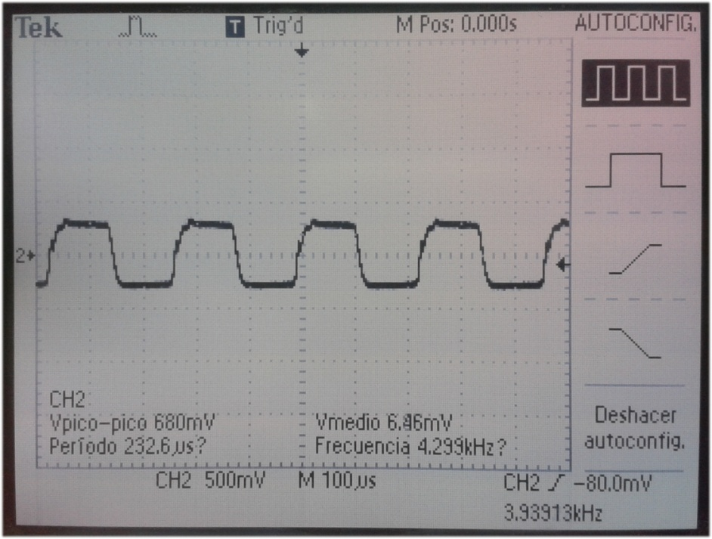

1. Señal derivada nuevamente (antes de entrar al rectificador de onda completa)

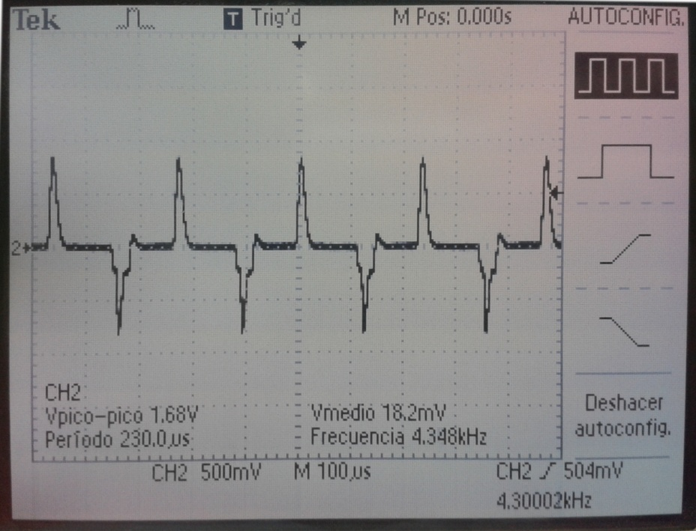

1. Señal rectificada (S4)

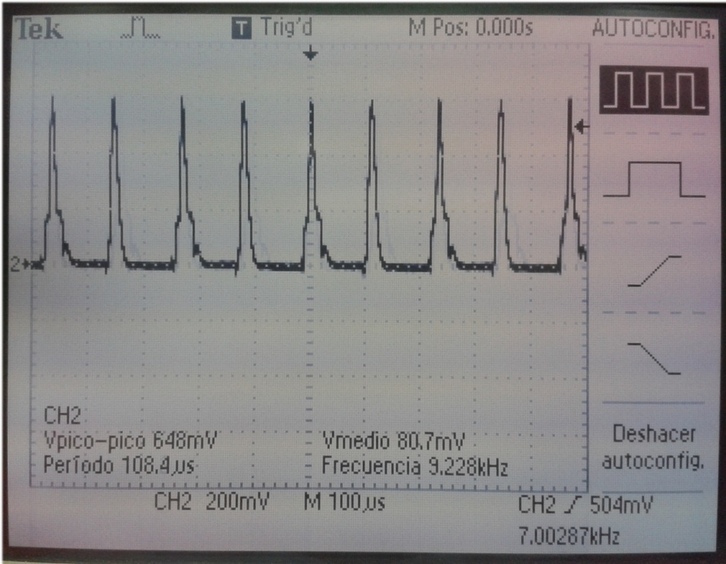

**ASPECTOS RELEVANTES DEL FUNCIONAMIENTO**

* Adaptador de impedancia:

Al utilizar una onda cuadrada, se debe tener cuidado en la elección del amplificador operacional a utilizar, ya que si este último tiene rise time bajo, no será capaz de procesar con suficiente velocidad la elevada pendiente de la onda cuadrada en la salida. Lo que da como resultado una onda cuadrada con pendiente notable mente menor (tiempo de subida de la señal más bajo).

* Sumador inversor:

Además de tener en cuenta la misma problemática que se presenta en el adaptador de impedancia, se debe considerar el valor de offset de entrada. Ya que si se trabaja con señales pequeñas y el valor del offset es cercano a ellas, se estará produciendo un error a la salida. En nuestro caso, debido a que la señal tiene una amplitud de 2,5V y que la tensión de offset del TL072 es de 3mV, el error producido por este último es despreciable.

* Integrador inversor:

En este circuito influyen notablemente la y la ya que estas cargan el capacitor y producen niveles de continua a la salida. Este error se compensa, en parte, colocando la resistencia (en paralelo con el capacitor) para limitar la ganancia del circuito a bajas frecuencias. Para corregir completamente los desplazamientos en continua, se puede utilizar una etapa adicional, la cual mediante un potenciómetro, los corrija.

Otro parámetro importante a tener en cuenta es el slew rate, ya que mientras más rápido se procese la señal cuadrada de la entrada, de mejor calidad será la onda triangular de salida. Esto se nos hizo visible al utilizar un LM358 cuyo slew rate es de . La onda triangular producida por este op amp se deformaba presentando picos notorios en cada máximo y mínimo. Al cambiar el LM358 por el TL072 cuyo slew rate está entre 8 y , este problema se solucionó.

* Rectificador de precisión:

Cuando se analiza los rectificadores de media onda o rectificador de onda completa para fuentes de alimentación, se puede notar que en casi todos los casos se desprecia la caída de tensión que hay en los diodos (0.7 voltios aprox.)

Cuando se rectifica señales alternas de 110 o 220 voltios, despreciar 0.7 voltios no es problema. Pero cuando se trata de rectificar una señal alterna de una amplitud mucho menor (en el orden de los milivoltios), esta caída en el diodo es importante, y más, si la señal a rectificar tiene una amplitud menor a la tensión de diodo polarizado en directo (0.7 V). Para poder rectificar estas tensiones tan pequeñas, se utiliza un amplificador operacional (Op. Amp.)

**IMPEDANCIA DE SALIDA DEL SISTEMA**

Experimentalmente se determina de la siguiente manera

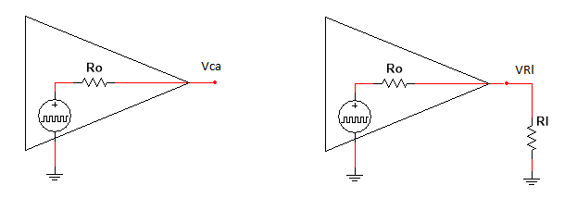

Primero, se mide la tensión en la salida del amplificador operacional sin carga (al no haber carga, no hay corriente y por lo tanto, no hay caída de tensión en ). Luego, se coloca después en la salida un resistor de valor conocido y se mide la tensión en la carga

Despejando

Y como

En nuestro caso realizamos estas mediciones utilizando una y luego de aplicar la fórmula anterior obtuvimos el siguiente valor de impedancia de salida

Como sabemos, los amplificares operacionales tienen una muy baja impedancia de salida, por lo cual es difícil medirla con exactitud. Nuestra medición está afectada por la tolerancia del valor de la resistencia utilizada, la exactitud del voltímetro y el ruido ambiente.

**ANÁLISIS DE PARÁMETROS DE UN A.O.**

* **Tensión de desplazamiento (offset) en la entrada (Vio)**

En el AO real si ambas entradas son conectadas a tierra, la salida es distinta de cero, pues existe una pequeña tensión de desplazamiento. Esta tensión en la entrada, llamada Vio; se define como la tensión de entrada necesaria para que la salida sea igual a cero. Si este valor es distinto de cero, el AO amplificara cualquier desplazamiento en la entrada, provocando un error grande en corriente continua en la salida.

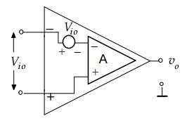

Este parámetro es independiente de la ganancia del AO, y su polaridad puede ser positiva o negativa. El efecto del voltaje Vio, se modela como una fuente de tensión continua en una de las entradas del AO ideal.

Se utiliza un amplificador no inversor con la entrada puesta a masa.



Donde:

Si colocamos una resistencia de realimentación que sea 1000 veces mayor a R, entonces la salida será

Valores típicos de Vio para distintos AO

|  |  |
| --- | --- |
| A.O. | Vio |
| Propósito general | 2 – 10 [mV] |
| Entrada JFET | 1 – 2 [mV] |
| Instrumentación | 10 – 100 [uV] |

Valor del amplificador utilizado en el práctico

|  |  |
| --- | --- |
| TL072 | 1 – 3 [mV] |

* **Slew Rate(SR)**

Representa la incapacidad de un amplificador para seguir variaciones rápidas de la señal de entrada. Se le define como la máxima tasa de cambio en el [voltaje](https://es.wikipedia.org/wiki/Voltaje) de salida cuando el voltaje de entrada cambia.

El slew rate de un amplificador se define como el rango máximo de cambio de la tensión de salida para todas las señales de entrada posibles, por lo que limita la velocidad de funcionamiento, es decir la frecuencia máxima a la que puede funcionar el amplificador para un nivel dado de señal de salida.

Según su definición, el SR es:

Dónde  es la tensión de salida.

El Slew Rate se suele expresar en unidades de V/μs.

Para medir este parámetro configuramos el operacional como un amplificador inversor, y sometemos la entrada a una onda cuadrada como se puede ver en la siguiente figura.

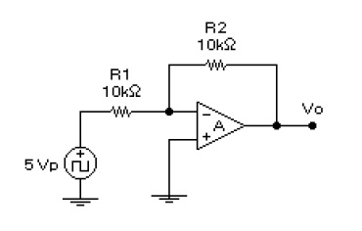

De este modo, durante los cambios de estado de la señal de entrada, se podrá apreciar la variación de voltaje con respecto al tiempo, cociente que corresponde a la SR. Para Medir este parámetro, ajustaremos la frecuencia de la señal de entrada así como el osciloscopio, para poder ver en este último una señal triangular a la salida del amplificador operacional, cuya pendiente corresponde al parámetro en cuestión.

SR para distintos AO.

|  |  |
| --- | --- |
| A.O. | SR[V/uS] |
| LM741 | 0,3 |
| LF 351 | 13 |
| TL072 | 8 - 16 |

De todas las especificaciones que afectan la operación de corriente alterna de un AO, la rapidez de respuesta (slew rate) es una de las más importante porque limita las magnitudes del voltaje de salida de frecuencias elevadas.

* **Relación de rechazo en modo común (CMRR)**

Mide la habilidad de un AO para rechazar señales en modo común. Si la misma señal alimenta a la entrada inversora como a la no inversora de una configuración diferencia, la salida Vo debería ser cero, sin embargo, debido a la componente en modo común esto no ocurre. La capacidad de atenuar esta componente es lo que se conoce como RRMC y comúnmente se expresa en decibeles (dB).

Donde, es la ganancia diferencial y es la ganancia en modo común.

Este parámetro se mide mediante el siguiente circuito:



La señal en el punto A y B es la señal de modo común , la cual es

Seleccionando las resistencias de manera que

La caída de potencial en

Y en

Igualando las corrientes en y

Dado que

Si

Entonces

Por lo que

CMRR para distintos AO.

|  |  |
| --- | --- |
| A.O. | CMRR[dB] |
| Propósito general | 70 |
| Entrada JFET | 100 |
| Instrumentación | 120 |

Valor del amplificador utilizado en el práctico

|  |  |
| --- | --- |
| TL072 | 80 - 86 |

* **Rise Time (tr)**

Es el tiempo que se demora la señal de salida en ir desde 10% hasta el 90% de su valor final, bajo condiciones de pequeña señal y en lazo cerrado. Se define en base a la respuesta de una entrada escalón y se relaciona con el ancho de banda a través de la siguiente expresión

Tr para distintos AO.

|  |  |  |
| --- | --- | --- |
| A.O. | tr[uS] | BW[MHz] |
| LM741 | 0,3 | 1,16 |
| LF 351 | 0,08 | 4,35 |
| TL072 | 0,1 | 4 |

El está dado para ganancia unitaria, así el ancho de banda calculado recibe el nombre de GBP o frecuencia de ganancia unitaria.